**Státní závěrečná zkouška učitelství praktického vyučování**

**Didaktika praktického vyučování**

1. Didaktika praktického vyučování, vymezení problému, zařazení v systému pedagogických věd, spolupráce s ostatními vědami. Návaznost praktického vyučování na praktické činnosti na základní škole.
2. Stanovení výukových cílů v praktickém vyučování a práce s cíli ve vyučovací jednotce.
3. Základní pedagogické dokumenty, uspořádání učiva v učebních dokumentech. Základní a rozšiřující učivo, didaktická analýza učiva.
4. Psychomotorické dovednosti a jejich osvojování ve výuce praktického vyučování.
5. Systémy výuky v praktickém vyučování.
6. Výukové metody ve výuce praktického vyučování a odborného výcviku, kritéria volby metod ve výuce praktického vyučování.
7. Instruktáž, její druhy a průběh ve výuce praktického vyučování.
8. Druhy výukových prací.
9. Možnosti využití simulačních a problémových metod ve výuce praktického vyučování.
10. Organizační formy výuky v praktickém vyučování. Základní organizační jednotka výuky, její struktura a typy.
11. Druhy pracovišť pro praktické vyučování žáků.
12. Využití individuální a skupinové výuky v praktickém vyučování.
13. Materiální výukové prostředky ve výuce praktického vyučování.
14. Práce s učebnicí, učebními texty, odbornou literaturou a technickou dokumentací ve výuce praktického vyučování.
15. Možnosti využití didaktické techniky ve výuce praktického vyučování.
16. Procvičování a upevňování učiva  praktického vyučování.
17. Hodnocení žáků v praktickém vyučování, kontrolní práce, závěrečná a maturitní zkouška.
18. Příprava učitele praktického vyučování na výuku. Perspektivní (dlouhodobá) a aktuální (krátkodobá) příprava výuky. Možnosti využití výukových prezentací, výukových opor a multimédií v přípravě výuky praktického vyučování.
19. Výchova k bezpečné práci, ochraně zdraví a péčí o životní prostředí.
20. Odborná praxe žáků.
21. Osobnosti učitele praktického vyučování.
22. Hospitace ve výuce odborného výcviku.
23. Rekvalifikace, nástavbové studium a zkrácené studium pro získání středního vzdělání s výučním listem a středního vzdělání s maturitní zkouškou.
24. Modernizace a racionalizace výuky praktického vyučování. Vedení výuky praktického vyučování.
25. Fiktivní firma.

 Základní literatura:

* ČADÍLEK, M. Didaktika odborného výcviku technických oborů. Brno: MU, 1995. ISBN 80-210-1081-9.
* ČADÍLEK, M. Didaktika praktického vyučování I. 1.vyd. Brno: CERM, s.r.o., 2003.
* STEJSKALOVÁ, P.,ČADÍLEK, M. Didaktika praktického vyučování II. 1.vyd. Brno: CERM, s.r.o., 2003.

Doporučená literatura:

* FORMAN, K. Úvod do didaktiky odborného výcviku pro mistry odborné výchovy. 1.vyd. Olomouc: UP, 1995. ISBN 80-7067-527-6.
* MELEZINEK, A. Inženýrská pedagogika. 2.přeprac. vyd. Praha: ČVUT, 1994. ISBN 80-01-01214-X.
* VINTR,J. Úvod do didaktiky odborného výcviku. 1.vyd. České Budějovice: JU, 1998. ISBN 80-7040- 292-X.

| **Č.** | **Učo** | **Student** | **1.4.23** | **15.4.23** | **22.4.23** |
| --- | --- | --- | --- | --- | --- |
| 1. | [511112](https://is.muni.cz/auth/ucitel/student_info?fakulta=1441;obdobi=8723;zuv=198219;infouco=511112) | **Barbořík, Jakub** |  | 8 | 17 |
| 2. | [511172](https://is.muni.cz/auth/ucitel/student_info?fakulta=1441;obdobi=8723;zuv=198219;infouco=511172) | **Koktavá, Alena** |  | 9 | 18 |
| 3. | [510906](https://is.muni.cz/auth/ucitel/student_info?fakulta=1441;obdobi=8723;zuv=198219;infouco=510906) | **Kříž, Karel** |  | 10 | 19 |
| 4. | [511517](https://is.muni.cz/auth/ucitel/student_info?fakulta=1441;obdobi=8723;zuv=198219;infouco=511517) | **Kvíčalová, Radka** |  | 11 | 20 |
| 5. | [326249](https://is.muni.cz/auth/ucitel/student_info?fakulta=1441;obdobi=8723;zuv=198219;infouco=326249) | **Máliková, Pavla** |  | 12 | 21 |
| 6. | [511241](https://is.muni.cz/auth/ucitel/student_info?fakulta=1441;obdobi=8723;zuv=198219;infouco=511241) | **Michálek, Michal** |  | 13 | 22 |
| 7. | [54793](https://is.muni.cz/auth/ucitel/student_info?fakulta=1441;obdobi=8723;zuv=198219;infouco=54793) | **Poláčková, Lucie** |  | 14 | 23 |
| 8. | [511503](https://is.muni.cz/auth/ucitel/student_info?fakulta=1441;obdobi=8723;zuv=198219;infouco=511503) | **Rybníček, Tomáš** |  | 15 | 24 |
| 9. | [470328](https://is.muni.cz/auth/ucitel/student_info?fakulta=1441;obdobi=8723;zuv=198219;infouco=470328) | **Zach, Michal** |  | 16 | 25 |

FC5036/Prez01: Čt 8:00–9:50 učebna [58](https://is.muni.cz/auth/kontakty/mistnost?id=13079)

Průběh semináře:

* + Studium doporučené literatury,
    - zpracování otázky k SZZ,
    - prezentace včetně praktických ukázek z oboru jednotlivých studentů
    - sepsání myšlenkové mapy k otázce k SZZ,

Ukončení

* + Odevzdání 2 otázek k SZZ včetně myšlenkových map

**Myšlenková mapa**

* grafické uspořádání učiva nebo našich myšlenek pomocí klíčových slov, která jsou navíc doplněná obrázky

**Výhody myšlenkových map:**

* Pokud se učíme běžným způsobem, u kterého si látku pouze čteme, je zapojena převážně levá hemisféra. Avšak při použití obrázků a různých barev dojde k výrazně větší aktivaci i pravé hemisféry => větší probuzení kreativity => nové nápady a myšlenky
* přehlednost myšlenkové mapy => informace v širších souvislostech, nejen izolovaně, a díky tomu si více uvědomujeme jejich vzájemný vztah.
* Myšlenkové mapy nám pomáhají k tvoření nových nápadů, k lepšímu chápaní a také výrazně podporují naši paměť.
* Můžeme je použít například k učení, plánování, řešení problémů, tvoření projektů atd.

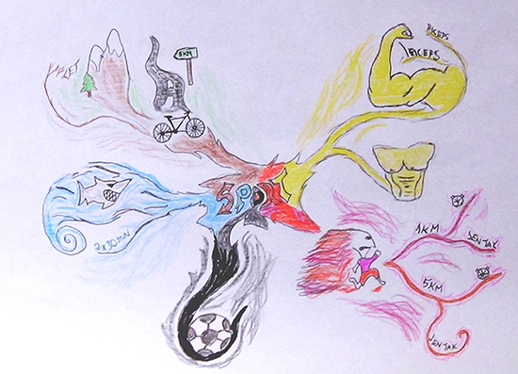

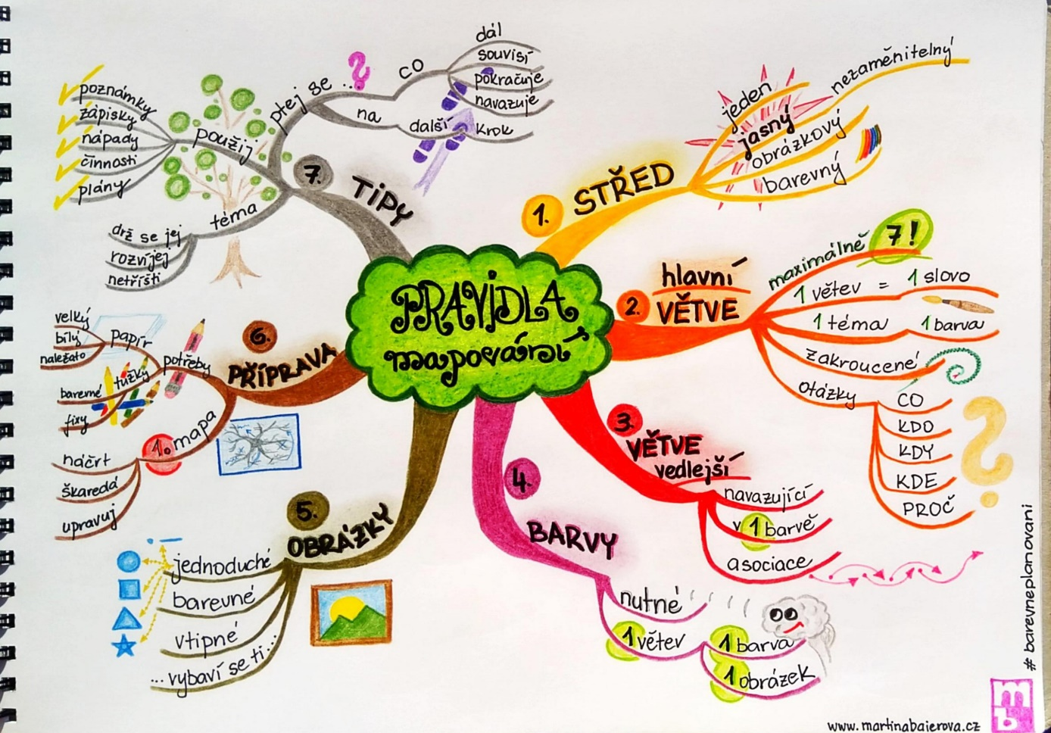

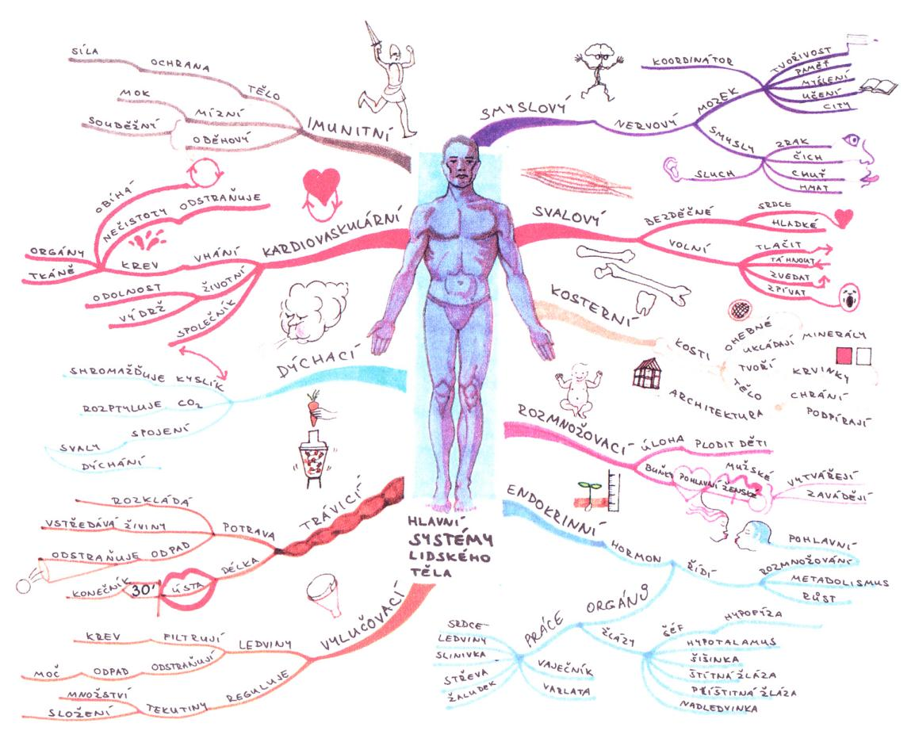

Úkol: Vytvořte myšlenkovou mapu pro zpracování BP.

